新北市立溪崑國民中學107學年度第一學期第三次定期評量 自然科 試題卷
七年級 班 座號 姓名
選擇題(一題2分，共50題)
( )1.組織液的來源是(Ａ)淋巴滲入血管中形成 (Ｂ)血漿滲入組織間形成 (Ｃ)細胞質滲入組織間形成 (Ｄ)淋巴滲入組
織間形成。
( )2.關於淋巴循環系統的敘述，下列何者正確? (Ａ)淋巴結提供淋巴循環的動力 (Ｂ)淋巴最後由淋巴管送回動脈，重
新成為血液循環的一部分 (Ｃ)淋巴結內的白血球可過濾清除病原體 (Ｄ)淋巴中含有血小板。
( )3.關於受器的敘述，下列何者正確? (Ａ)受器接受訊息後，由感覺神經元傳遞 (Ｂ)皮膚內的受器，只接受冷、熱和痛覺三種感覺 (Ｃ)受器是神經系統的一部分 (Ｄ)感覺到花香的味道是由鼻子內的受器產生。
( )4.關於負片後像的敘述，下列何者錯誤? (Ａ)看太陽後，眼前呈現一片黑影屬於此這種現象 (Ｂ)為視覺疲勞和視覺暫留所造成 (Ｃ)可運用此原理製作卡通和電影 (Ｄ)看到的顏色和原物的顏色不同。
( )5.下列何者不是感覺疲勞造成的現象?(Ａ)香味聞久不香 (Ｂ)噪音聽久不覺得剌耳 (Ｃ)在三溫暖房內待久不覺得熱 (Ｄ)將雨滴看到一條線。
( )6.關於神經元的敘述，下列何者錯誤? (Ａ)又稱神經細胞 (Ｂ)可分為細胞本體和神經纖維 (Ｃ)神經纖維主要維持神
經元的生長代謝 (Ｄ)細胞本體包含細胞核。
( )7.關於腦的敘述，下列何者錯誤? (Ａ)由腦顱保護 (Ｂ)大腦分左右兩個半球 (Ｃ)小腦下方接著脊髓 (Ｄ)小腦位於
大腦後下方。
( ) 8.下列哪個不是大腦所掌控的活動? (Ａ)思考生物題目 (Ｂ)維持平衡 (Ｃ)發音正確 (Ｄ)記憶方位。
( ) 9.因大腦受損嚴重而昏迷的人稱為植物人。請問植物人沒有下列的何者行為? (Ａ)眨眼 (Ｂ)遇光瞳孔縮小 (Ｃ)聽
到家人呼喚而流淚 (Ｄ)手被刺了一下立刻縮回來。
( )10.關於周圍神經的敘述，下列何者錯誤? (Ａ)視神經屬於腦神經 (Ｂ)腦神經和脊神經皆有分布到內臟 (Ｃ)腦神經
有12對 (Ｄ)周圍神經可以整合訊息發出命令。
( )11.手碰熱鍋立刻縮回的過程中，沒經過下列何種構造? (Ａ)脊髓 (Ｂ)脊神經 (Ｃ)手部受器 (Ｄ)大腦的痛覺
區。
( )12.關於與生俱來的反射作用，下列敘述何者錯誤? (Ａ)皆可經由訓練縮短反應時間 (Ｂ)可由腦幹或脊髓控制 (Ｃ)在發生緊狀況時，能迅速作出反應以避開危險 (Ｄ)在大腦產生意識前，已經完成反射作用。

小溪與小崑做「測定反應時間」的實驗，小溪握尺讓尺自由滑落，小崑快速將尺接住，並記錄接尺的距離，試回答13-14題：

( )13.小崑接尺 5 次的距離分別是 30 cm、26cm、22 cm、
平均距離(cm) | 18 | 20 | 22 | 24 | 26 | 28 | 30
反應時間(秒) | 0.19 | 0.20 | 0.21 | 0.22 | 0.23 | 0.24 | 0.25

24 cm及 18 cm，由右表可推算小崑的反應時間約
為多少秒？
(Ａ)0.21秒 (Ｂ)0.22秒 (Ｃ)0.23秒 (Ｄ)0.24秒
( )14.接上題，關於此次實驗活動的敘述，下列何者錯誤? (Ａ)受器為眼睛 (Ｂ)神經的傳導路線不經脊髓 (Ｃ)同一人每次測得的反應時間不一定相同 (Ｄ)接尺的距離越短，表示反應時間越短。
( )15.關於激素的敘述，下列何者正確? (Ａ)一種激素僅對一器官發生影響，具專一性 (Ｂ)身體內的各種激素能夠相互協調、相互影響 (Ｃ)激素由特定的管腺運輸 (Ｄ)激素分泌量越多，對身體越有益。
( )16.關於內分泌和神經系統的敘述，下列何者錯誤? (Ａ)激素作用不如神經傳導迅速 (Ｂ)動物體內的生理反應，主要受這兩者的控制 (Ｃ)內分泌對身體的影響通常較神經系統持久 (Ｄ)內分泌和神經系統皆獨立運作，不會互相協調。
根據右圖，試回答17~21各題
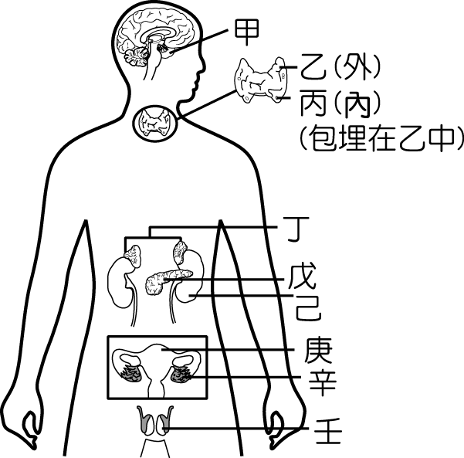
( )17.關於甲的敘述，下列何者正確? (Ａ)位於腦幹下方 (Ｂ)分泌的生長激素影響身體代謝 (Ｃ)會影響其他內分泌腺的分泌 (Ｄ)分泌的生長激素分泌越多越好。
( )18.乙分泌過多，不會有下列何種現象？ (Ａ)體重減輕 (Ｂ)神經興奮 (Ｃ)智力不足
(Ｄ)心跳加快。
( )19.關於丙的敘述，下列何者錯誤? (Ａ)分泌不足，血液中的鈣濃度會太高 (Ｂ)分泌副甲狀腺素 (Ｃ)可影響骨骼發育 (Ｄ)嚴重缺乏時，可能會造成肌肉抽蓄，個體死亡。
( )20.下列何者不是丁分泌時造成的現象? (Ａ)心跳加速 (Ｂ)血壓增高 (Ｃ)肌肉收縮有力 (Ｄ)腸胃蠕動變快。
( )21.糖尿病的患者，可能是哪一個腺體分泌發生異常?(Ａ)乙 (Ｂ)丙 (Ｃ)丁 (Ｄ)戊
( )22.請問女性在輸卵管結紮後，身體將會出現何種現象？ (Ａ)不會再有月經 (Ｂ)雄性激素增加 (Ｃ)無法懷孕
(Ｄ)卵巢不再製造卵
( )23.下列哪兩種激素能使血糖濃度增高？(Ａ)腎上腺素、甲狀腺素 (Ｂ)腎上腺素、升糖素 (Ｃ)升糖素、胰島素
(Ｄ)甲狀腺素、升糖素。
( )24.下列何者是神經系統影響內分泌系統所協調的生理反應？(Ａ)看到狗追來，心跳加快，血壓上升 (Ｂ)看到酸梅流口水(Ｃ)籃球練習越多次，投籃越準 (Ｄ)長期躺在病床上的人，肌肉的功能退化。
( )25.下列何項不是動物的本能行為？(Ａ)鳥類的育幼 (Ｂ)蜘蛛結網 (Ｃ)飛蛾撲火 (Ｄ)狗接飛盤。
( )26.關於動物行為的敘述，下列何者錯誤? (Ａ)蟑螂在陰暗角落為負趨光行為 (Ｂ)不自主的眨眼為本能行為
(Ｃ)蜜蜂用不同舞姿求偶 (Ｄ)雄蛙用響亮的叫聲吸引雌蛙。
( )27.已知生長素濃度愈高，則莖的生長愈快。若以小點代表生長素的分布，光源來自右方，則下列何者為正常
幼芽生長方向以及生長素分布濃度正確的圖示？
(Ａ) 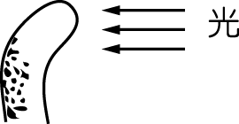 (Ｂ) 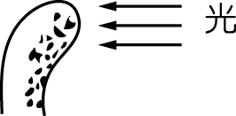 (Ｃ) 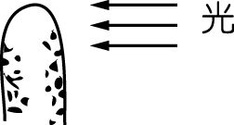 (Ｄ) 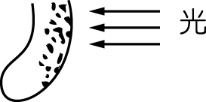

將盆栽番茄的幼苗橫放在暗室內，如圖(一)所示。而圖(二)所示為數天後，該幼苗莖的生長情形，試回答28-29題:
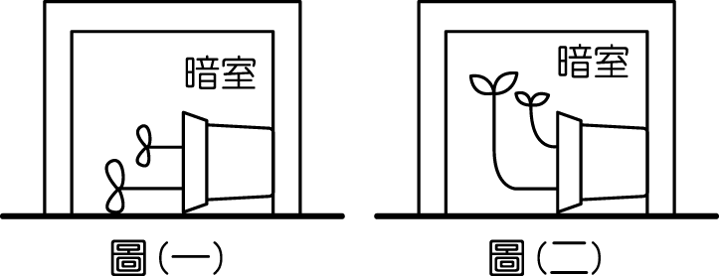
( )28.為什麼要將植物放在暗室內？(Ａ)去除光線刺激的影響 (Ｂ)去除溫度變化的影響 (Ｃ)保持土壤潮溼
(Ｄ)避免蒸散作用。
( )29.根據圖(二)，莖會彎曲向上生長是何種感應的結果？(Ａ)向地性 (Ｂ)背地性 (Ｃ)向光性 (Ｄ)背光性

( )30.下列何者不是因為植物細胞內的水分對細胞壁施加壓力，所造成的局部感應?
(Ａ)含羞草小葉受到碰觸時閉合 (Ｂ)酢漿草的小葉白天張開，夜晚閉合 (Ｃ)捕蠅草的捕蟲運動
(Ｄ)碗豆的卷鬚朝向接觸的物體彎曲生長。
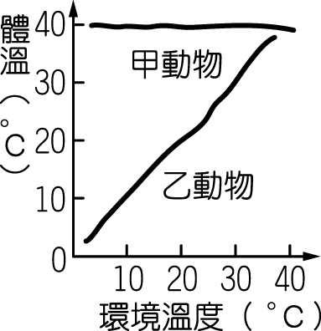

右圖表示甲、乙兩類動物的體溫與環境溫度的關係，試回答31~32題
( )31.請問甲動物，可能是？(Ａ)魚類 (Ｂ)兩生類 (Ｃ)爬蟲類 (Ｄ)鳥類。
( )32.請問下列何者不是乙動物調節體溫的方法？(Ａ)天冷晒太陽
(Ｂ)天熱躲在陰涼處 (Ｃ)天冷時尋找溫暖的地點 (Ｄ)天冷時主要以代謝
產生熱量來維持體溫。
( )33.關於人體體溫的調節，下列何者錯誤? (Ａ)天冷時，體表血管會擴張 (Ｂ)天冷時，肌肉顫抖以增加體熱的產生
(Ｃ)運動後，流汗可有效快速的降低體溫 (Ｄ)人體的體溫調節中樞位於腦部。
( )34.關於呼吸作用的敘述，下列何者正確? (Ａ)發生在細胞核中 (Ｂ)是一種合成作用 (Ｃ)需酵素參與 (Ｄ)需消耗能
量。
( )35下列何者不是植物氣體交換的構造? (Ａ)根的表皮細胞 (Ｂ)莖的氣孔 (Ｃ)莖的皮孔 (Ｄ)葉的皮孔
( )36.關於動物的呼吸器官，下列的配對何者錯誤? (Ａ)青蛙—鰓 (Ｂ)蚯蚓—皮膚 (Ｃ)魚--鰓 (Ｄ)鳥—肺
( )37.下列何者不是動物呼吸器官所具有的條件? (Ａ)具溼潤表面 (Ｂ)廣大表面積 (Ｃ)充分血液供應 (Ｄ)可以防水
( )38.(甲)光合作用中，碳反應的原料 (乙)植物行呼吸作用產生的氣體 (丙)使石灰水混濁的氣體 (丁)使血液由暗紅色變成鮮紅色的氣體。以上敘述內容，哪些項目所指的氣體有相同的成分? (Ａ)甲乙 (Ｂ)甲乙丙 (Ｃ)甲乙丁 (Ｄ)乙丙丁
( )39.下列何者既是呼吸器官，也是消化器官? (Ａ)鼻 (Ｂ)咽 (Ｃ)喉 (Ｄ)氣管
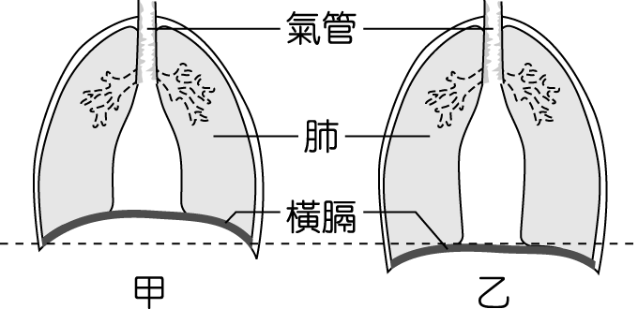
( )40.右圖代表為人體進行呼吸運動時，胸腔體積變動的情形。下列敘述，何者正確?
(Ａ)甲狀態時，氣體入肺 (Ｂ)甲狀態時，肋骨上舉
(Ｃ)乙狀態時，胸腔擴大 (Ｄ)乙狀態時，肺縮小。
( )41.關於肺臟的敘述，下列何者錯誤? (Ａ)肺臟本身可主動收縮產生呼吸運動
(Ｂ)主要由肺泡組成 (Ｃ)肺泡由一層細胞組成 (Ｄ)肺泡表面佈滿微血管。

( )42.關於呼吸的調節，下列敘述何者正確?(Ａ)呼吸中樞位於大腦 (Ｂ)成人一般狀態下，呼吸運動每分鐘約72次
(Ｃ)運動時，血中二氧化碳濃度增加，呼吸運動加快 (Ｄ)呼吸中樞能接收肺中二氣化碳濃度的訊息。
( )43.關於植物萌發時所釋出的氣體，下列何者正確? (Ａ)其中成分可使氯化亞鈷試紙變粉紅色 (Ｂ)和人體呼出的氣體不同 (Ｃ)其中成分可使石灰水澄清 (Ｄ)和地球最初形成時，原始大氣的成分相同。
( )44.下列何者不是排泄器官? (Ａ)肺 (Ｂ)皮膚 (Ｃ)腎 (Ｄ)肛門
( )45.(甲)魚 (乙)麻雀 (丙)人類，上述生物所排泄的含氮廢物毒性大小，由小至大排列順序為何？ (Ａ)甲乙丙
(Ｂ)甲丙乙 (Ｃ)乙丙甲 (Ｄ)丙乙甲。
( )46.關於蝴蝶所排出的含氮廢物，下列敘述何者錯誤? (Ａ)和草履蟲不同 (Ｂ)混合於糞便中排除 (Ｃ)較不溶於水 (Ｄ)主要的成分為尿素。
如圖為人體的泌尿器官。試回答47-48題：
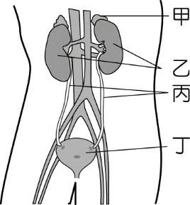
（ ）47.試問尿液是在下列何種器官形成？ (Ａ)甲 (Ｂ)乙 (Ｃ)丙 (Ｄ)丁。
（ ）48.圖中丁構造的功能為何？(Ａ)將氨轉變為尿素 (Ｂ)產生尿液 (Ｃ)儲存尿液 (Ｄ)吸收尿液中多餘的水分。
（ ）49.尿素是下列何種器官形成？ (Ａ)腎臟 (Ｂ)肝臟 (Ｃ)輸尿管 (Ｄ)膀胱。
( ) 50.有關血糖的敘述，下列何者錯誤? (Ａ)血糖濃度下降時產生飢餓感 (Ｂ)運動時分泌腎上腺素，提升血糖
(Ｃ)平時的血糖的主要由胰島素和升糖素調控 (Ｄ)正常人的血糖濃度因調控得宜，不會有上下的起伏變化。

107-1-3 七年級 自然科－解答
01-10 BCACD CCBCD
11-20 DABBB DCCAD
21-30 DCBAD CAABD
31-40 DDACD ADBBC
41-50 ACADC DBCBD

